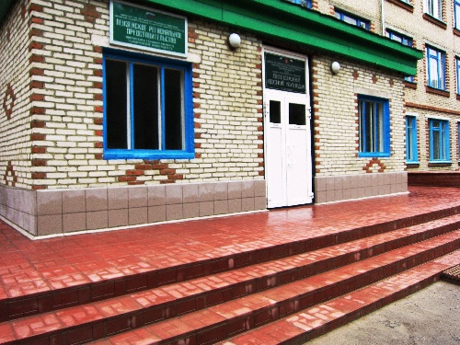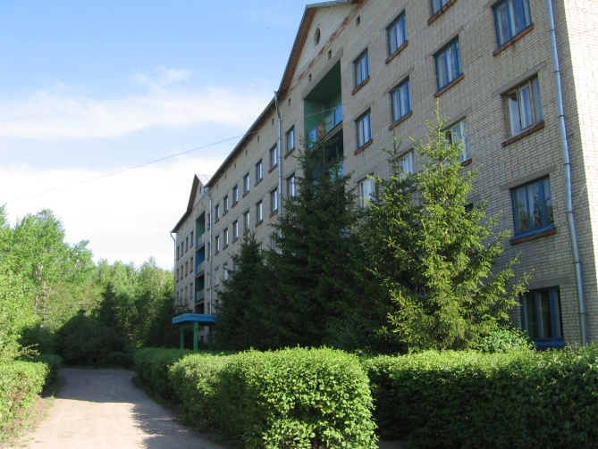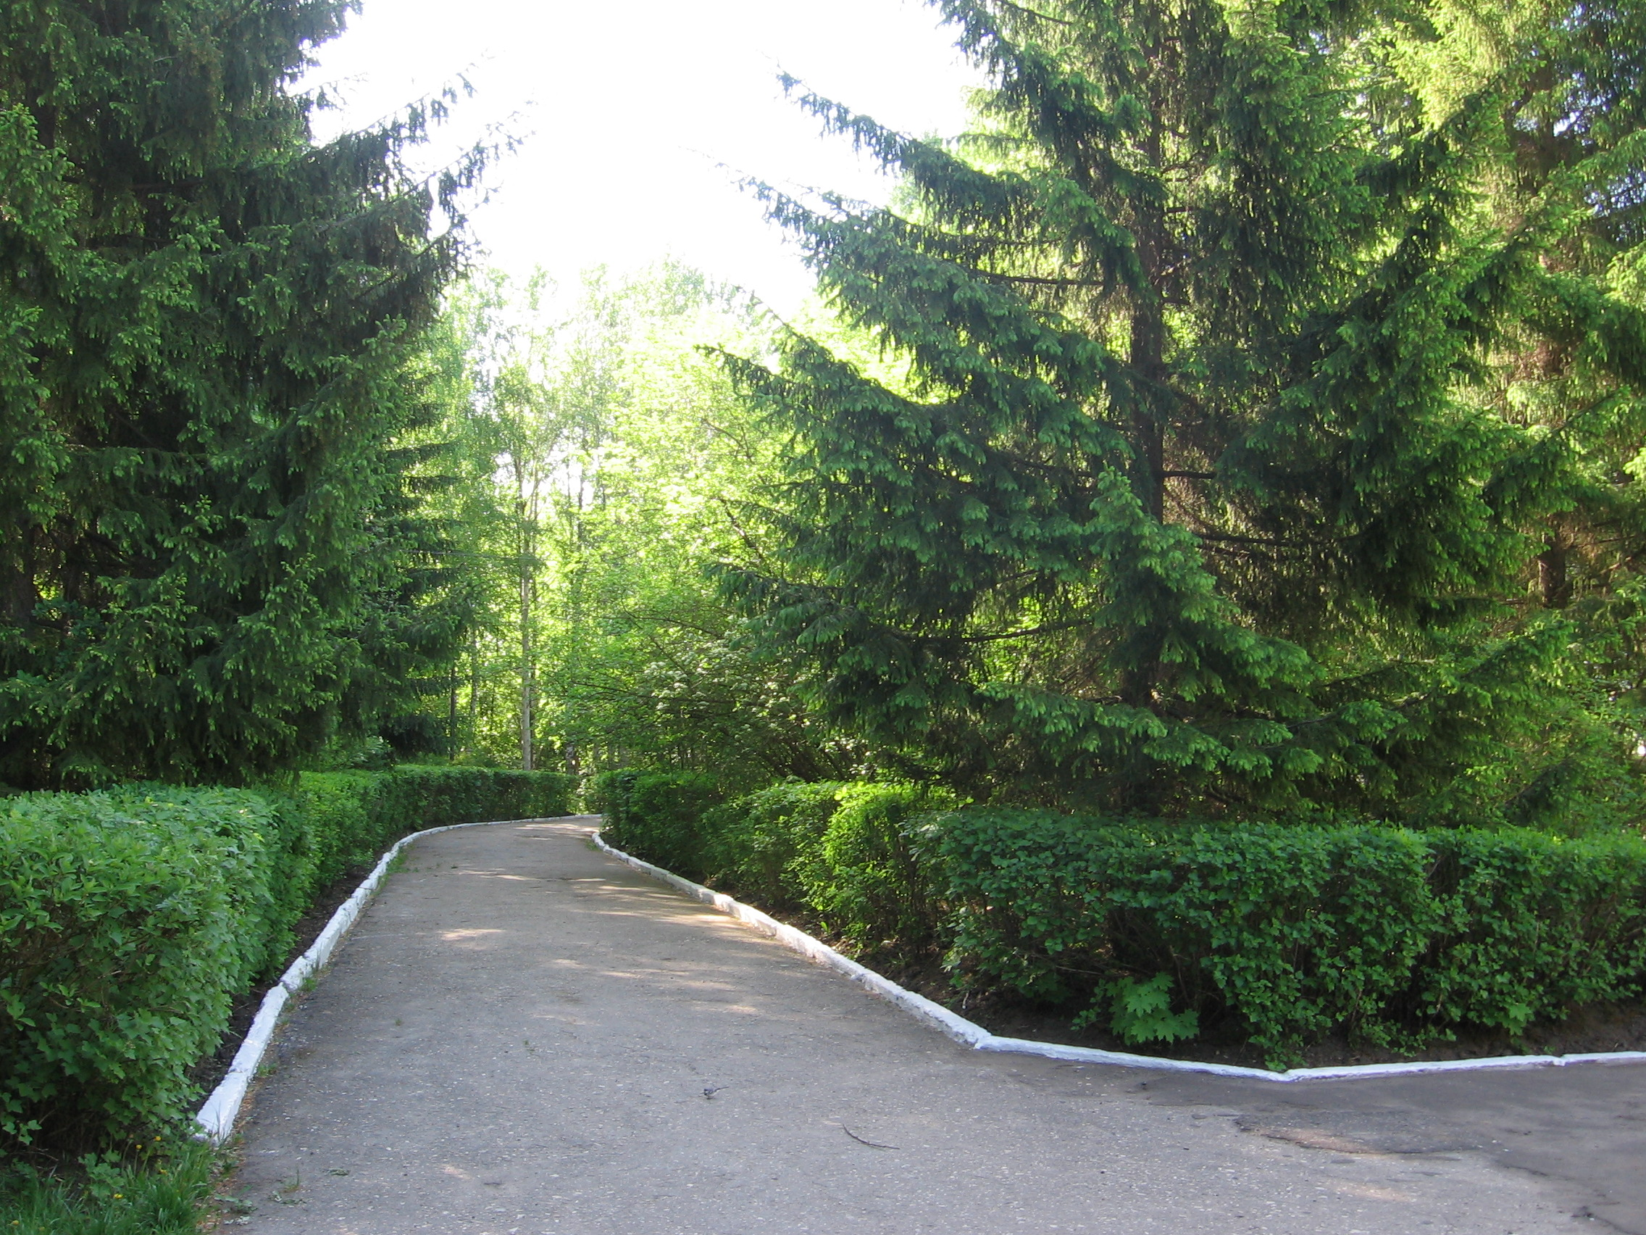

**Прием в колледж проводится по документам.**

**Сроки приёма документов**

* **на дневное и заочное отделение с15июня**

***При поступлении в колледж абитуриенты представляют следующие документы:***

* **заявление;**
* **оригинал или ксерокопию документов, удостоверяющих его личность, гражданство;**
* **оригинал или ксерокопию документа государственного образца об образовании;**
* **мед. справка 086У с прививками;**
* **6 фотографий.**

**Иногородним предоставляется общежитие.**

**ГОСУДАРСТВЕННОЕ БЮДЖЕТНОЕ ПРОФЕССИОНАЛЬНОЕ ОБРАЗОВАТЕЛЬНОЕ УЧРЕЖДЕНИЕ**

**ПЕНЗЕНСКОЙ ОБЛАСТИ**

**«ПЕНЗЕНСКИЙ ЛЕСНОЙ КОЛЛЕДЖ»**

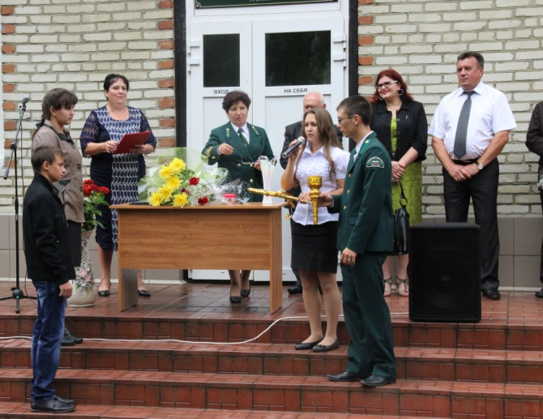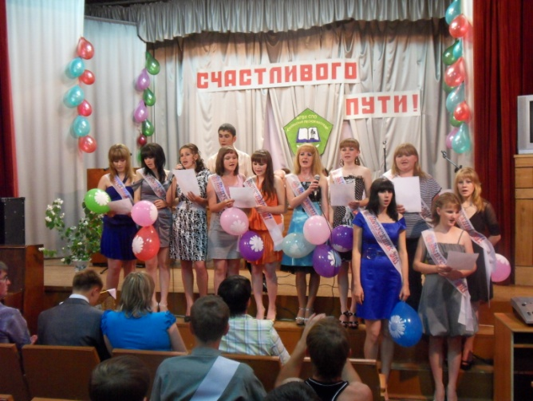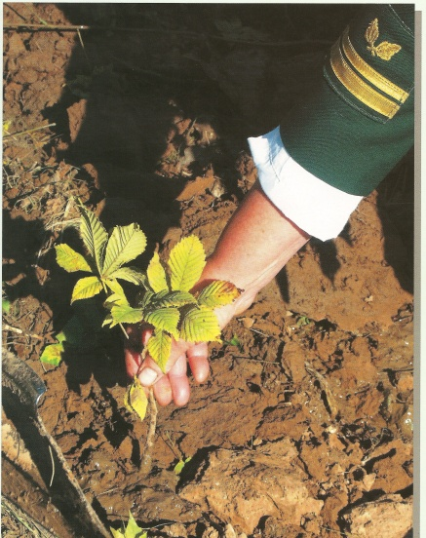

**Лицензия 58Л01 0000365**

**от 14.10.2014г. рег. №11554**

**Министерства образования**

**Пензенской области**

**АДРЕС колледжа: 442571, Пензенская область, р.п. Сосновоборск, ул. Кададинская 28а,**

**Пензенский лесной колледж**

**ТЕЛЕФОНЫ: *8(84168) 2-37-52;***

***2-36-03; 2-36-88, 2-31-01***

**Интернет-сайт:WWW.PVLU.ru.**

**Адрес электронной почты:**

**pvlu58@yandex.ru**

***Проезд: от автовокзалов г. Пензы и г. Кузнецк можно доехать до р.п. Сосновоборск автобусом;***

***по* ж. д. *до ст. Сюзюм или ст. Кузнецк Куйбышевской* ж. д.*, далее автобусом до р.п. Сосновоборск.***

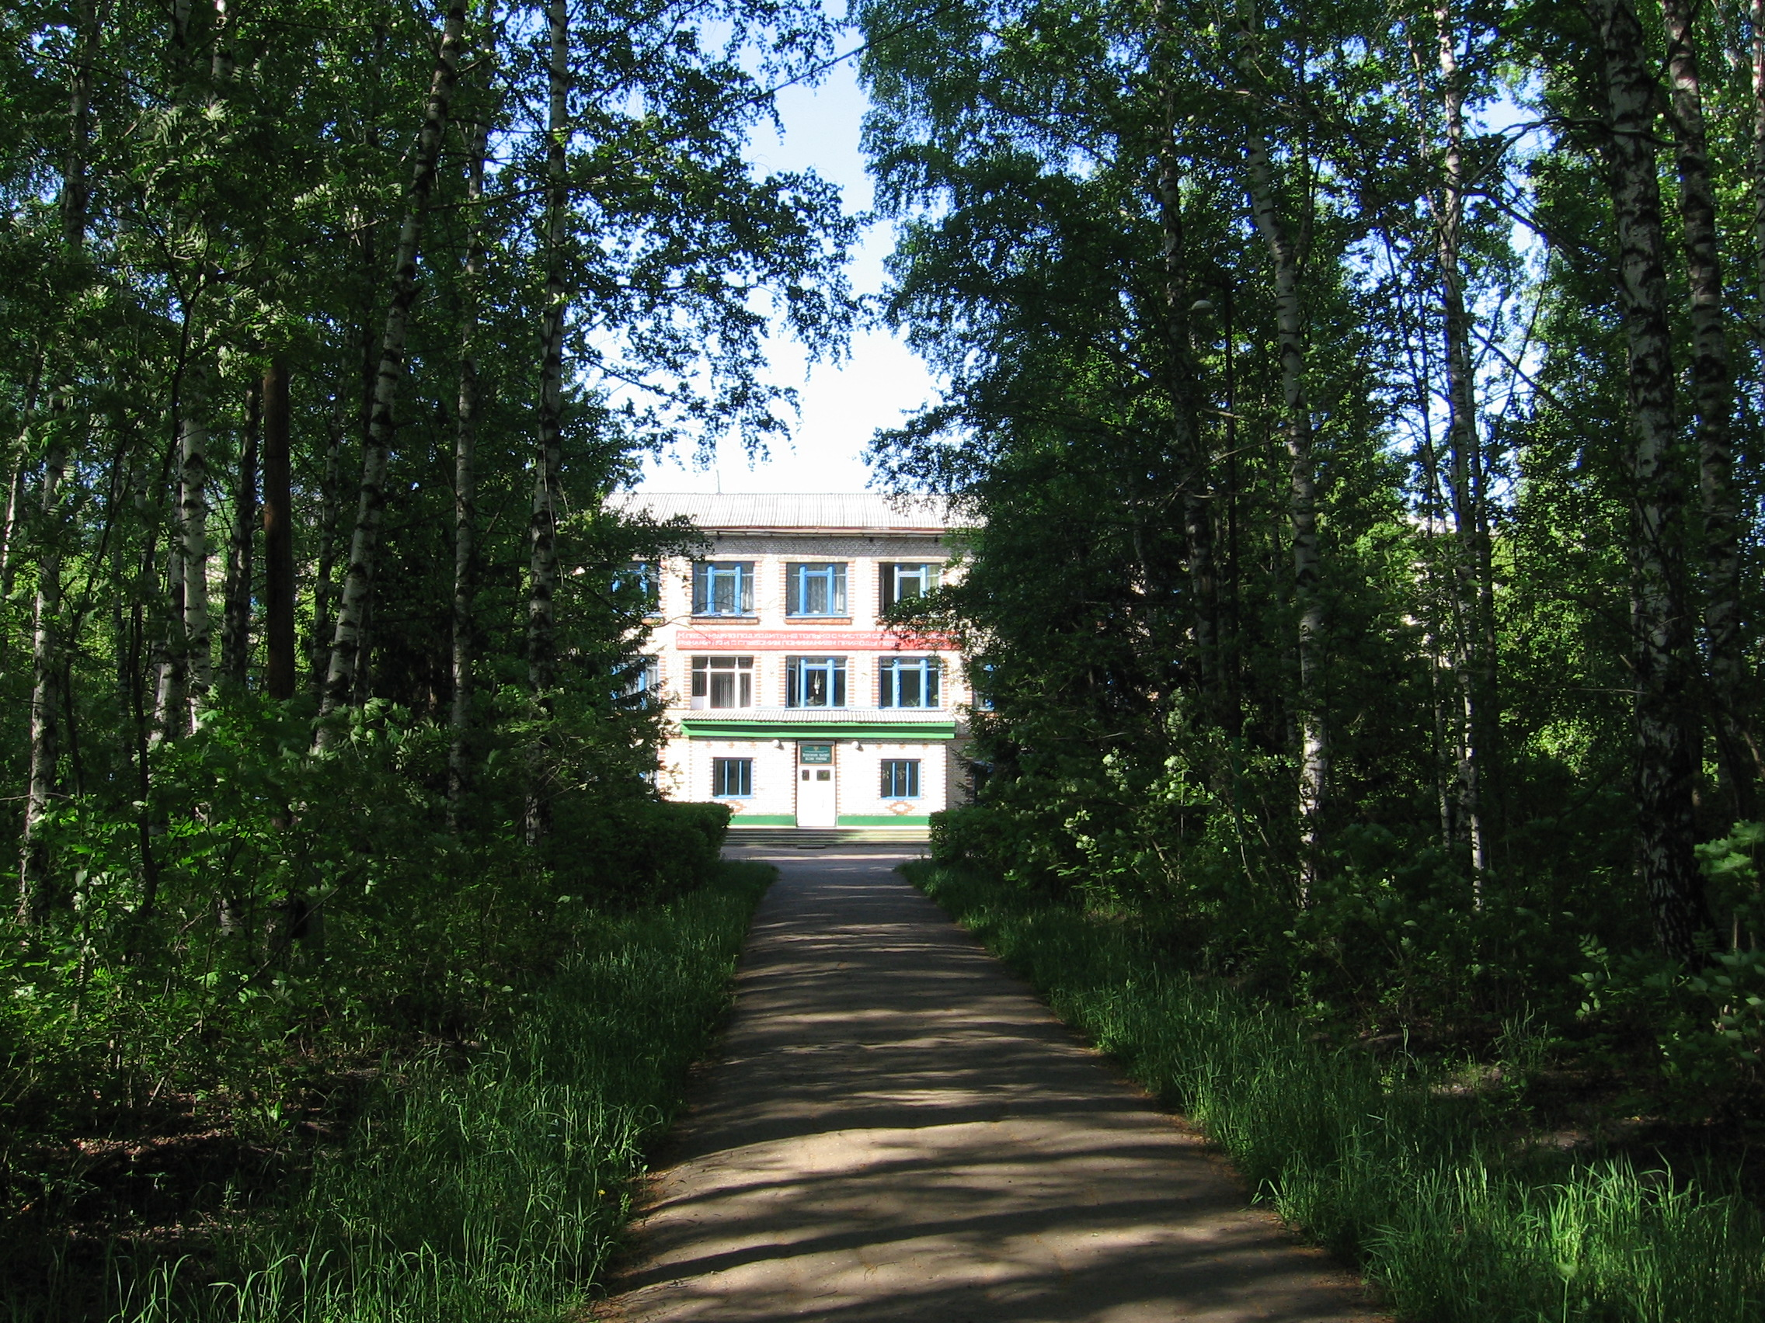

***Программы подготовки специалистов среднего звена***

**35.02.12 «Садово-парковое и ландшафтное строительство»** **(форма очная)**

**Квалификация выпускника – техник.**

**Выпускник этой специальности может работать по организации и обеспечению по садово-парковому и ландшафтному строительству объектов озеленения.**

**Срок обучения: 3 г. 10 мес.**

**23.02.07 «Техническое обслуживание и ремонт двигателей, систем и агрегатов автомобилей»**

**(форма очная)**

**Квалификация выпускника – техник.**

**Выпускник этой специальности может осуществлять организацию и проведение работ по техническому обслуживанию и ремонту автомобильного транспорта, организацию деятельности первичных трудовых коллективов.**

**Срок обучения: 3 г. 10 мес.**

**35.02.01 «Лесное и лесопарковое хозяйство»**

**(форма очная, заочная)**

**Квалификация выпускника – специалист лесного и лесопаркового хозяйства.**

**Выпускник этой специальности может работать в качестве лесничего, мастера леса, мастера лесных культур, помощника таксатора, лесника (государственного инспектора по охране леса).**

**Срок обучения: 3 г. 10 мес.**

***Дополнительно к основной специальности студенты получают профессиональную подготовку по профессиям рабочих, должностям служащих:***

**11359 – вальщик леса (срок обуч. 2 мес.)**

**18783 – станочник деревообрабатываю-**

**щих станков (срок обуч. 3 мес.)**

**17755 – раскряжевщик (срок обуч. 2 мес.)**

**17710 – рамщик (срок обуч. 3 мес.)**

**11442 – водитель автомобиля (категорий «В», «С», «D», «Е») (срок обуч. 3 мес.)**

**18511 – слесарь по ремонту автомобилей (срок обуч. 3 мес.)**

**16199 – оператор электронно-вычисли-**

**тельных и вычислительных машин (срок обучения 5 мес.)**

**16437 – парикмахер (срок обуч. 8 мес.)**

**16909 – портной (срок обуч. 2 мес.)**

**16675 – повар (срок обучения 5 мес.)**

**19205 – тракторист-машинист сельскохо-**

**зяйственного производства (срок обуч.3 мес.)**

**12901 – кондитер (срок обуч. 5 мес.)**

**19756 – электрогазосварщик (срок обуч. 3 мес.)**

**15643 – оператор котельной (срок обуч. 2 мес.)**

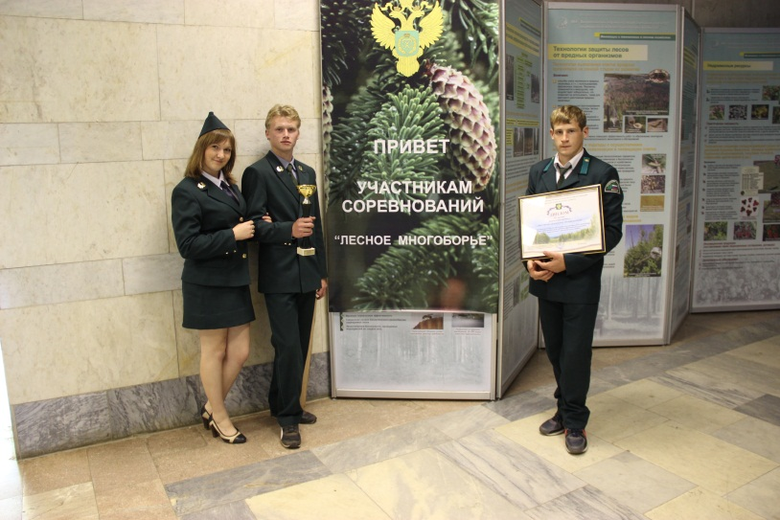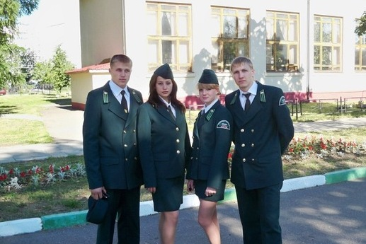

***Программы подготовки квалифицированных рабочих и служащих***

**35.01.13 «Тракторист-машинист сельскохозяйственного производства» (форма очная) Квалификация выпускника – Тракторист- машинист сельскохозяйственного производства, слесарь по ремонту сельскохозяйственных машин и оборудования. Срок обучения: 2 г. 10 мес.**